

FLETORJA ZYRTARE
E REPUBLIKËS SË SHQIPËRISË Botim i Qendrës së Botimeve Zyrtare www.qbz.gov.al

Nr. 178 7 nëntor 2013

Vendim i Kuvendit
P Ë R M B A J T J A

Për dhënien e pëlqimit për emërimin e zotit Bashkim Dedja,

Faqe

nr. 56/2013, datë 31.10.2013
Kryetar i Gjykatës Kushtetuese ………………………………… 7627

Vendim i KM
nr. 965, datë 25.10.2013
Për ndryshimin e përgjegjësisë së administrimit, nga Ministria e Mbrojtjes te Ministria e Financave dhe Ministria e Zhvillimit Ekonomik, Tregtisë dhe Sipërmarrjes, të pronës nr. 37, me emërtimin “Ministria e Mbrojtjes”, me vendndodhje në bulevardin “Dëshmorët e Kombit”, Tiranë, dhe për një ndryshim në vendimin nr. 515, datë 18.7.2003 të Këshillit të Ministrave “Për miratimin e listës së inventarit të pronave të paluajtshme shtetërore, të cilat i kalojnë në përgjegjësi administrimi Ministrisë së Mbrojtjes”, të
ndryshuar …………..………………………………………………. 7627

Vendim i KM
nr. 979, datë 30.10.2013
Për disa ndryshime dhe shtesa në vendimin nr. 532, datë
7.7.2010 të Këshillit të Ministrave “Për pjesëmarrjen e Forcave të Armatosura të Republikës së Shqipërisë në operacione ushtarake në shtabe të ndryshme në Afganistan”,
të ndryshuar..………………………………………………………. 7637

Vendim i KM
nr. 982, datë 25.10.2013
Për përcaktimin e kryetarit dhe emërimin e anëtarëve, përfaqësues të pushtetit qendror, në Këshillin Drejtues të
Fondit Shqiptar të Zhvillimit …………………………………….. 7638

Urdhër i MPB
nr. 6879/2, datë 31.10.2013
Për delegim kompetence ………………………………………….. 7638

Vendim i GJK
nr. 44, datë 31.10.2013
Me objekt shfuqizimin, si të papajtueshëm me Kushtetutën e
Republikës së Shqipërisë, të vendimit nr. 00-2011-277, datë
25.3.2011 të Kolegjit Civil të Gjykatës së Lartë (dhomë këshillimi); të vendimit nr. 185, datë 5.2.2010 të Gjykatës së Apelit Tiranë dhe të vendimit nr. 8223, datë 29.9.2008 të Gjykatës së Rrethit Gjyqësor Tiranë dhe dërgimin e çështjes
për rishqyrtim në Gjykatën e Rrethit Gjyqësor Tiranë. ……… 7639

VENDIM Nr. 56/2013

PËR DHËNIEN E PËLQIMIT PËR EMËRIMIN E ZOTIT BASHKIM DEDJA, KRYETAR I GJYKATËS KUSHTETUESE

Në mbështetje të neneve 78 dhe 125, pika 4 të Kushtetutës, si dhe të nenit 111, pika 6 të
Rregullores së Kuvendit, bazuar në dekretin e Presidentit të Republikës nr. 8341, datë 9.10.2013,

KUVENDI
I REPUBLIKËS SË SHQIPËRISË VENDOSI:
I. Dhënien e pëlqimit për emërimin e zotit Bashkim Dedja, kryetar i Gjykatës
Kushtetuese.
II. Ky vendim hyn në fuqi menjëherë.

Miratuar në datën 31.10.2013

VENDIM
Nr. 965, datë 25.10.2013
KRYETARI
Ilir Meta

PËR NDRYSHIMIN E PËRGJEGJËSISË SË ADMINISTRIMIT, NGA MINISTRIA E MBROJTJES TE MINISTRIA E FINANCAVE DHE MINISTRIA E ZHVILLIMIT EKONOMIK, TREGTISË DHE SIPËRMARRJES, TË PRONËS NR. 37, ME EMËRTIMIN “MINISTRIA E MBROJTJES”, ME VENDNDODHJE NË BULEVARDIN “DËSHMORËT E KOMBIT”, TIRANË, DHE PËR NJË NDRYSHIM NË VENDIMIN NR. 515, DATË
18.7.2003 TË KËSHILLIT TË MINISTRAVE “PËR MIRATIMIN E LISTËS SË INVENTARIT TË PRONAVE TË PALUAJTSHME SHTETËRORE, TË CILAT I KALOJNË NË PËRGJEGJËSI ADMINISTRIMI MINISTRISË SË MBROJTJES”, TË NDRYSHUAR

Në mbështetje të nenit 100 të Kushtetutës dhe të neneve 13 e 15 të ligjit nr. 8743, datë
22.2.2001 “Për pronat e paluajtshme të shtetit”, të ndryshuar, me propozimin e ministrit të
Mbrojtjes, Këshilli i Ministrave

VENDOSI:

1. Ndryshimin e përgjegjësisë së administrimit, nga Ministria e Mbrojtjes te Ministria e Financave dhe Ministria e Zhvillimit Ekonomik, Tregtisë dhe Sipërmarrjes, të pronës nr. 37, me emërtimin “Ministria e Mbrojtjes”, me vendndodhje në bulevardin “Dëshmorët e Kombit”, Tiranë, me sipërfaqe të përgjithshme 8489.2 (tetë mijë e katërqind e tetëdhjetë e nëntë pikë dy) m2 dhe sipërfaqe nën objekt 3456.8 (tre mijë e katërqind e pesëdhjetë e gjashtë pikë tetë) m2, sipas planvendosjes dhe planimetrisë që i bashkëlidhen këtij vendimi dhe janë pjesë përbërëse e tij, për t’u përdorur për mjedise pune për përmbushjen e veprimtarisë e të detyrave të tyre funksionale, sipas ndarjes së mëposhtme:

a) Ministrisë së Financave t’i kalojë në përgjegjësi administrimi sipërfaqja e përgjithshme
4951 (katër mijë e nëntëqind e pesëdhjetë e një) m2, nga e cila sipërfaqe nën objekt 2199 (dy mijë e njëqind e nëntëdhjetë e nëntë) m2, sipas planimetrisë dhe planvendosjes që i bashkëlidhen këtij vendimi dhe janë pjesë përbërëse e tij;
b) Ministrisë së Zhvillimit Ekonomik, Tregtisë dhe Sipërmarrjes t’i kalojë në përgjegjësi administrimi sipërfaqja e përgjithshme 3538.2 (tre mijë e pesëqind e tridhjetë e tetë pikë dy) m2, nga e cila sipërfaqe nën objekt 1257.8 (një mijë e dyqind e pesëdhjetë e shtatë pikë tetë) m2, si dhe bodrumi i godinës nga rruga “Myslym Shyri”, sipas planimetrisë dhe planvendosjes që i bashkëlidhen këtij vendimi dhe janë pjesë përbërëse e tij.
2. Ministria e Mbrojtjes dhe Shtabi i Përgjithshëm i Forcave të Armatosura të zhvendosen në mjediset e Komandës së Doktrinës dhe Stërvitjes, si dhe në një pjesë të mjediseve të Forcës Tokësore, në Babru, Tiranë.
3. Prona nr. 37, me emërtimin “Ministria e Mbrojtjes”, me vendndodhje në bulevardin “Dëshmorët e Kombit”, Tiranë, sipas pikës 1 të këtij vendimi, të hiqet nga lista e inventarit të pronave të paluajtshme shtetërore, bashkëlidhur vendimit nr. 515, datë 18.7.2003 të Këshillit të Ministrave, të ndryshuar.
4. Ministrisë së Financave dhe Ministrisë së Zhvillimit Ekonomik, Tregtisë dhe Sipërmarrjes u ndalohet të ndryshojnë destinacionin e pronës, të përcaktuar në pikën 1 të këtij vendimi, ta tjetërsojnë ose t’ua japin në përdorim të tretëve.
5. Ngarkohen ministri i Mbrojtjes, ministri i Financave, ministri i Zhvillimit Ekonomik, Tregtisë dhe Sipërmarrjes, ministri i Punëve të Brendshme dhe kryeregjistruesi i Pasurive të Paluajtshme të Republikës së Shqipërisë për ndjekjen dhe zbatimin e këtij vendimi.
Ky vendim hyn në fuqi menjëherë dhe botohet në Fletoren Zyrtare.
KRYEMINISTRI
Edi Rama

PLANVENDOSJA E MINISTRISË SË MBROJTJES (Prona nr. 37)
Sipërfaqja dhe objektet që kërkohen për kalim kapital nga Ministria e Mbrojtjes, Ministrisë së
Financave dhe Ministrisë së Zhvillimit Ekonomik, Tregtisë dhe Sipërmarrjes

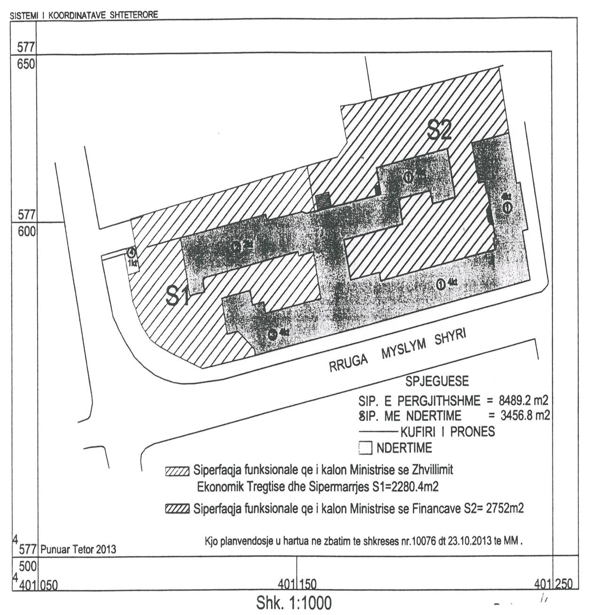

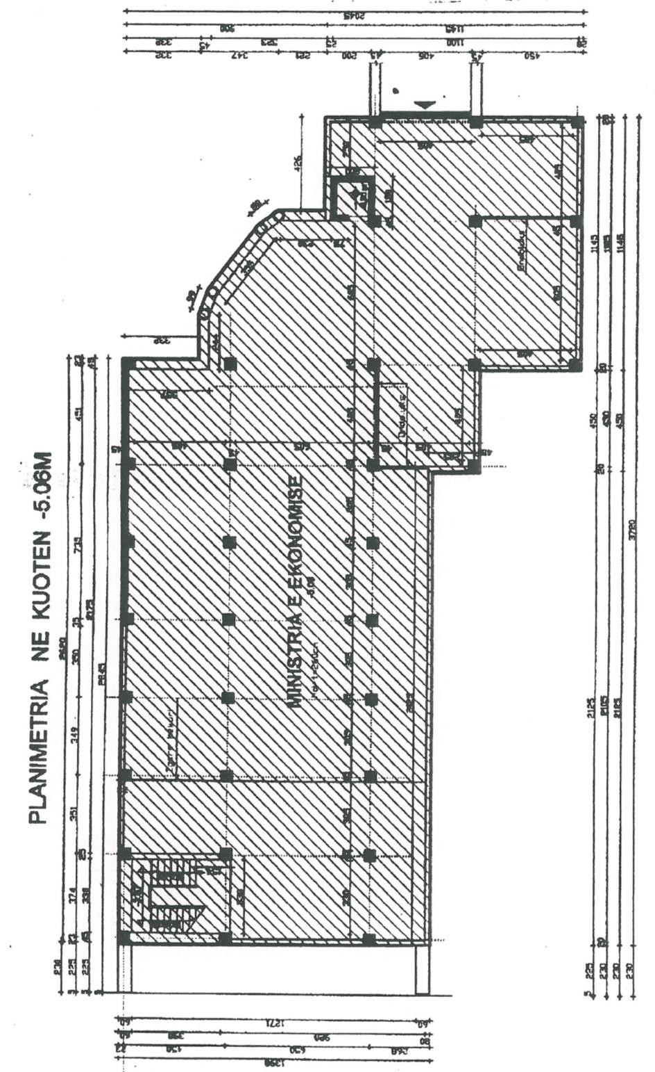

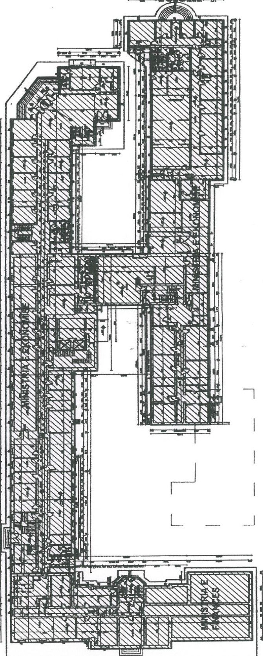



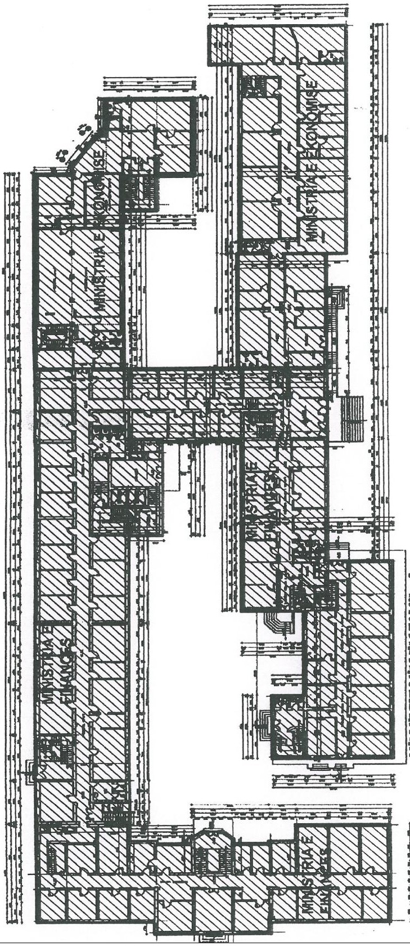

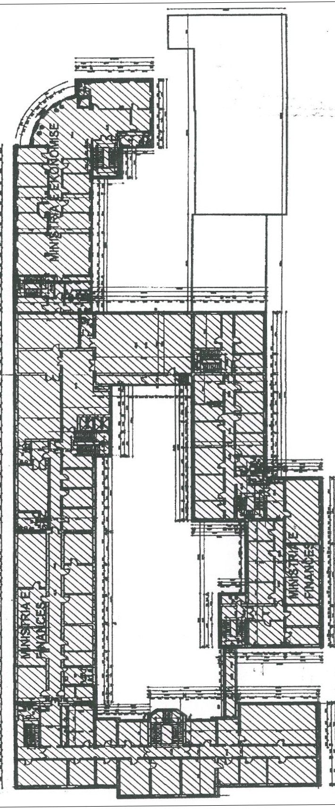

:=;
...
C..'f,
+



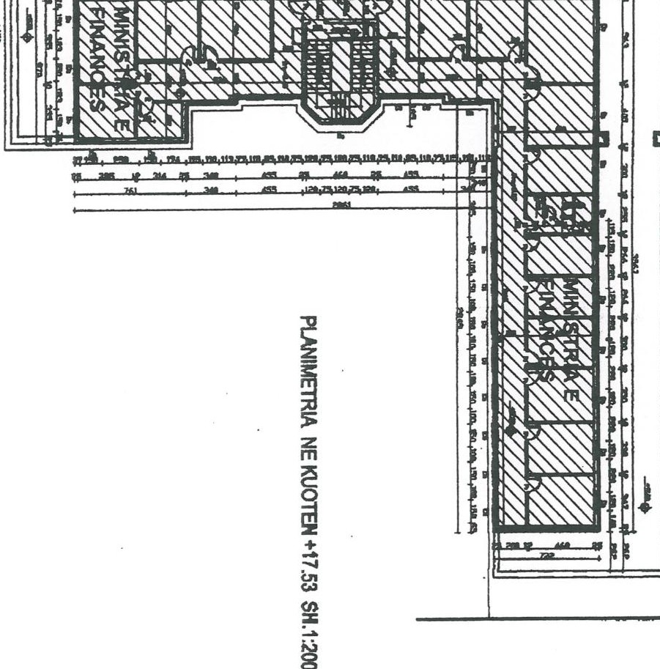II 1:
- ..

£ ll0QTEINMD£RVA£ QBZ
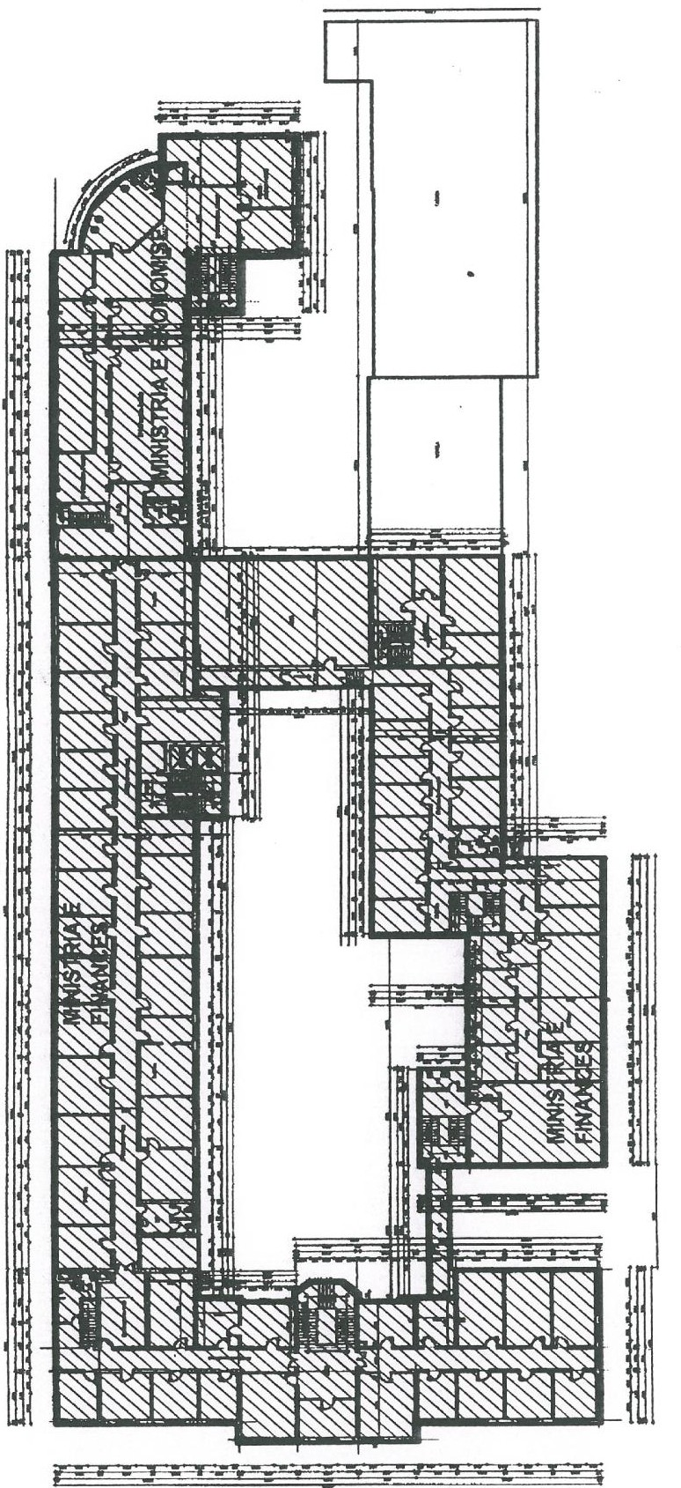ZY ilTA ilE



_ _ _
-- ..:...· ·. ---·

_ __ l -

- ---

.. ·· ---®

@- .... ---1----·· ...... ;..............;; . . ........ -

ft - -- - !1--- -:--\-- -- - t -
"
II .. • . , ..,
' ';

.. -- ......... ·<... -- .. ---- -e

!

.. jl
- -- -·- --- --
. . --··1·;
o R O R .. . .. - - @·

I !
i, :o!
"'
I·
j!
·I
I· .. -·--9

-·-@

- - -:-e--

e!" Otr .. ®•
liili

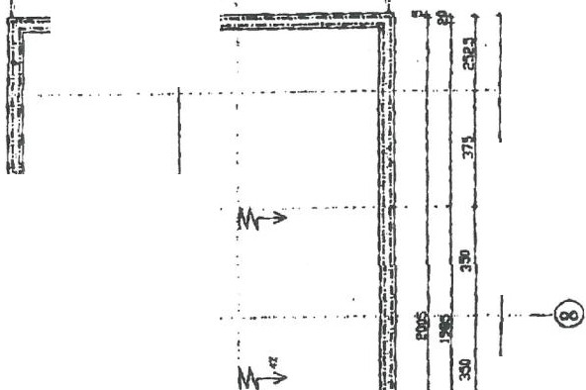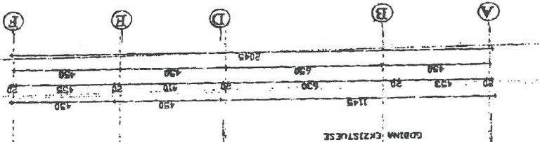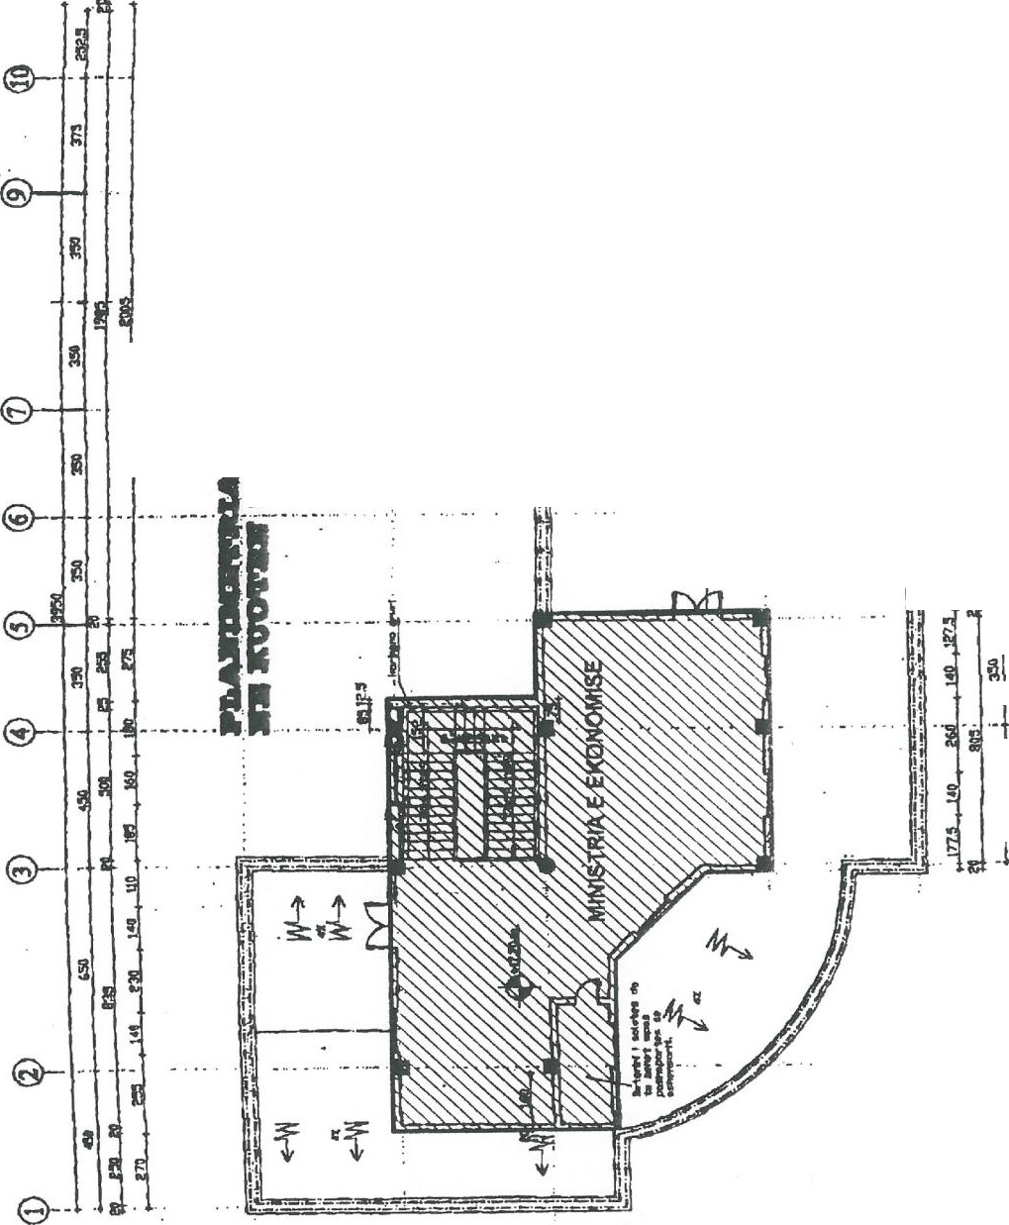- ot• ""
---.m
os•
...

· non '
Jv .
si r!<i

>

VENDIM
Nr. 979, datë 30.10.2013

PËR DISA NDRYSHIME DHE SHTESA NË VENDIMIN NR. 532, DATË 7.7.2010 TË KËSHILLIT TË MINISTRAVE “PËR PJESËMARRJEN E FORCAVE TË ARMATOSURA TË REPUBLIKËS SË SHQIPËRISË NË OPERACIONE USHTARAKE NË SHTABE TË NDRYSHME NË AFGANISTAN”, TË NDRYSHUAR

Në mbështetje të nenit 100 të Kushtetutës, të nenit 7 të ligjit nr. 9363, datë 24.3.2005 “Për mënyrën dhe procedurat e vendosjes dhe kalimit të forcave ushtarake të huaja në territorin e Republikës së Shqipërisë, si dhe për dërgimin e forcave ushtarake shqiptare jashtë vendit”, të ndryshuar, dhe të pikave 6 e 11 të nenit 14 të ligjit nr. 8671, datë 26.10.2000 “Për pushtetet dhe autoritetet e komandimit e të drejtimit strategjik të Forcave të Armatosura të Republikës së Shqipërisë”, të ndryshuar, me propozimin e ministrit të Mbrojtjes, Këshilli i Ministrave

VENDOSI:

1. Në vendimin nr. 532, datë 7.7.2010 të Këshillit të Ministrave, të ndryshuar, bëhen këto ndryshime dhe shtesa:
a) Në pikat 1.1, 1.2 dhe 1.5, fjalët “… 31 dhjetor 2013 …” zëvendësohen me “… 31 dhjetor
2014 …”.
b) Pas pikës 1.7 shtohet pika 1.8 me këtë përmbajtje:
“1.8 Në Shtabin e Komandës së Forcave të Operacioneve Speciale (SOF HQ), “ISAF”, Afganistan.
- Misioni: Mbështetje dhe dhënie kontributi në funksione të ndryshme në Shtabin e Komandës së Forcave të Operacioneve Speciale (SOF HQ), në operacionin ushtarak të NATO-s “ISAF”, Kabul, Afganistan.
- Numri i pjesëmarrësve, 2 (dy) ushtarakë.
- Kohëzgjatja deri në 1 (një) vit, afat i cili fillon të llogaritet nga data e dërgimit të kontingjentit të parë në Afganistan. Kohëzgjatja për çdo rotacion është 6 (gjashtë) muaj, së cilës i shtohet edhe periudha e qëndrimit për ndërrimin me kontingjentin e radhës.
- Venddislokimi, Kabul, Afganistan.”.
c) Pas pikës 2 shtohet pika 2.1 me këtë përmbajtje:
“2.1 Ministria e Mbrojtjes, për ushtarakët pjesëmarrës në mision, në Shtabin e Komandës së Forcave të Operacioneve Speciale (SOF HQ), “ISAF”, Kabul, Afganistan, përveç shpenzimeve të përcaktuara në pikën 2 të këtij vendimi, të përballojë shpenzimet edhe për:
a) akomodim (energji elektrike, fjetje, ngrohje, ujë);
b) ushqim;
c) lavanderi.”.
2. Efektet financiare, që rrjedhin nga zbatimi i këtij vendimi, të përballohen nga fondet e miratuara, për çdo vit, në buxhetin e Ministrisë së Mbrojtjes.
3. Ngarkohet ministri i Mbrojtjes për zbatimin e këtij vendimi.
Ky vendim hyn në fuqi menjëherë dhe botohet në Fletoren Zyrtare.

KRYEMINISTRI
Edi Rama

VENDIM
Nr. 982, datë 25.10.2013

PËR PËRCAKTIMIN E KRYETARIT DHE EMËRIMIN E ANËTARËVE, PËRFAQËSUES TË PUSHTETIT QENDROR, NË KËSHILLIN DREJTUES TË FONDIT SHQIPTAR TË ZHVILLIMIT

Në mbështetje të nenit 100 të Kushtetutës dhe të nenit 10 të ligjit nr. 10 130, datë 11.5.2009 “Për Fondin Shqiptar të Zhvillimit”, të ndryshuar, me propozimin e Kryeministrit, Këshilli i Ministrave

VENDOSI:

1. Përcaktimin e zëvendëskryeministrit, kryetar të Këshillit Drejtues të Fondit Shqiptar të
Zhvillimit.
2. Emërimin e anëtarëve, përfaqësues të pushtetit qendror, në Këshillin Drejtues të Fondit
Shqiptar të Zhvillimit, si më poshtë vijon:
- Ministri i Integrimit Evropian;
- Ministri i Zhvillimit Urban dhe Turizmit;
- Ministri i Zhvillimit Ekonomik, Tregtisë dhe Sipërmarrjes;
- Ministri i Bujqësisë, Zhvillimit Rural dhe Administrimit të Ujërave.
3. Vendimi nr. 1293, datë 29.12.2009 i Këshillit të Ministrave “Për përcaktimin e kryetarit dhe emërimin e anëtarëve, përfaqësues të pushtetit qendror, në Këshillin Drejtues të Fondit Shqiptar të Zhvillimit”, të ndryshuar, shfuqizohet.
Ky vendim hyn në fuqi menjëherë dhe botohet në Fletoren Zyrtare.
KRYEMINISTRI
Edi Rama

URDHËR
Nr. 6879/2, datë 31.10.2013

PËR DELEGIM KOMPETENCE

Në mbështetje të pikës 4 të nenit 102 të Kushtetutës së Republikës së Shqipërisë, të nenit 27 të ligjit nr. 8485, datë 15.5.1999 “Kodi i Procedurave Administrative i Republikës së Shqipërisë”, të ndryshuar, si dhe të kreut V, pika 2/a të vendimit të Këshillit të Ministrave nr. 997, datë
10.12.2010 “Për trajtimin financiar të punonjësve që dërgohen me shërbim jashtë qendrës së punës,
brenda vendit”, të ndryshuar,

URDHËROJ:

1. Autorizimet për dërgimin me shërbim të punonjësve të Drejtorisë së Përgjithshme të Rezervave Materiale të Shtetit jashtë qendrës së punës, brenda vendit në largësi mbi 100 km, të lëshohen nga Drejtori i Përgjithshëm i Rezervave Materiale të Shtetit, z. Irfan Dashi.
2. Në ushtrimin e kësaj kompetence, Drejtori i Përgjithshëm i Rezervave Materiale të Shtetit të zbatojë kriteret e përcaktuara në vendimin e Këshillit të Ministrave nr. 997, datë 10.12.2010 “Për trajtimin financiar të punonjësve që dërgohen me shërbim jashtë qendrës së punës, brenda vendit”, të ndryshuar.

urdhri.

4. Çdo urdhër që bie në kundërshtim me këtë urdhër, revokohet. Ky urdhër hyn në fuqi menjëherë dhe botohet në Fletoren Zyrtare.

MINISTRI I PUNËVE TË BRENDSHME
Saimir Tahiri

VENDIM
Nr. 44, datë 31.10.2013

NË EMËR TË REPUBLIKËS SË SHQIPËRISË

Gjykata Kushtetuese e Republikës së Shqipërisë, e përbërë nga: Bashkim Dedja kryetar i Gjykatës Kushtetuese Vladimir Kristo anëtar i “ “
Sokol Berberi anëtar i “ “ Vitore Tusha anëtare e “ “ Altina Xhoxhaj anëtare e “ “ Gani Dizdari anëtar i “ “ Besnik Imeraj anëtar i “ “ Fatmir Hoxha anëtar i “ “
me sekretare Blerina Çinari, në datën 18.7.2013, mori në shqyrtim në seancë gjyqësore mbi bazë dokumentesh çështjen me nr. 22 Akti, që i përket:
KËRKUESE: Shoqëria “Prodhim Veshje nr. 2” sh.a., përfaqësuar nga Elisabeta Dosti. SUBJEKTE TË INTERESUARA: Arta Mici, përfaqësuar nga avokatët Thimjo Kondi dhe
Viktor Ikonomi.
Shoqëria “Archimed International Investitor” sh.p.k., përfaqësuar nga Ardian Asllani. OBJEKTI: Shfuqizimi, si i papajtueshëm me Kushtetutën e Republikës së Shqipërisë, i
vendimit nr. 00-2011-277, datë 25.3.2011 të Kolegjit Civil të Gjykatës së Lartë (dhomë këshillimi);
i vendimit nr. 185, datë 5.2.2010 të Gjykatës së Apelit Tiranë dhe i vendimit nr. 8223, datë
29.9.2008 të Gjykatës së Rrethit Gjyqësor Tiranë dhe dërgimi i çështjes për rishqyrtim në Gjykatën e Rrethit Gjyqësor Tiranë.
BAZA LIGJORE: Nenet 131, shkronja “f”, neni 134, pika 1, shkronja “g”, neni 142, pika
1 të Kushtetutës së Republikës së Shqipërisë; nenet 4, 6 të Konventës Evropiane të të Drejtave të Njeriut dhe neni 1 i protokollit shtojcë nr. 1; nenet 28, 29 dhe 30 të ligjit nr. 8577, datë 10.2.2000 “Për organizimin dhe funksionimin e Gjykatës Kushtetuese”.

GJYKATA KUSHTETUESE,

pasi dëgjoi relatorin e çështjes, Fatmir Hoxha, shqyrtoi parashtrimet e kërkueses, që kërkoi pranimin e kërkesës, prapësimet e subjekteve të interesuara, që kërkuan rrëzimin e kërkesës, dhe pasi bisedoi çështjen në tërësi,

VËREN:
I

1. Kërkuesja, shoqëria “Prodhim Veshje nr. 2” sh.a., dhe subjekti i interesuar, Arta Mici, janë pronare të dy ndërtesave dhe trojeve përkatëse, kufitare mes tyre, me sipërfaqe dhe kufij të

përcaktuar, të regjistruara në Zyrën e Regjistrimit të Pasurive të Paluajtshme, Tiranë. Pronat kanë origjinë nga një pronë shtetërore që ka qenë në administrimin e një ndërmarrjeje shtetërore, privatizimi i së cilës është bërë në kohë të ndryshme.
2. Në truallin në pronësi të subjektit të interesuar, Arta Mici, shoqëria “Archimed International Investitor” sh.p.k. ka filluar ndërtimin e një ndërtese tjetër. Sipas kërkueses, shoqërisë “Prodhim Veshje nr. 2”, ndërtimi nuk është bërë vetëm në truallin kufitar, por është ndërhyrë dhe në truallin tjetër.
3. Në këto kushte, kërkuesja në datën 22.11.2007 ka paraqitur kërkesëpadi kundër
subjekteve të interesuara, me objekt kallëzimin e një punimi të ri dhe të një dëmi të mundshëm, dhe marrjen e masës së sigurimit të padisë.
4. Gjykata e Rrethit Gjyqësor Tiranë, me vendimin nr. 11 786, datë 4.12.2007 “Për sigurimin e padisë”, ka vendosur marrjen e masës së sigurimit të padisë, duke urdhëruar ndalimin e punimeve prej subjektit të interesuar.
5. Gjykata e Rrethit Gjyqësor Tiranë, me vendimin nr. 2258, datë 11.12.2007, ka lëshuar urdhrin e ekzekutimit të vendimit nr. 11786, datë 4.12.2007 “Për sigurimin e padisë” dhe ka filluar procedurat për ekzekutimin e tij.
6. Kundër veprimeve përmbarimore, subjektet e interesuara, në datë 11.1.2008, kanë paraqitur padi në Gjykatën e Rrethit Gjyqësor Tiranë, e cila, me vendimin nr. 4369, datë 14.5.2008, ka vendosur rrëzimin e padisë.
7. Mbi ankimin e subjektit të interesuar, Gjykata e Apelit Tiranë, me vendimin nr. 1483, datë 11.11.2009, ka vendosur pranimin e padisë me objekt anulimin e veprimeve përmbarimore.
8. Me vendimin nr. 8223, datë 29.9.2008, Gjykata e Rrethit Gjyqësor Tiranë ka vendosur rrëzimin e padisë me objekt “Kallëzim i punimit të ri”, si të pambështetur në prova dhe në ligj, duke hequr dhe masën e sigurimit të padisë.
9. Mbi ankimin e kërkueses, Gjykata e Apelit Tiranë, me vendimin nr. 185, datë 5.2.2010, ka vendosur lënien në fuqi të vendimit nr. 8223, datë 29.9.2008 të Gjykatës së Rrethit Gjyqësor Tiranë.
10. Kolegji Civil i Gjykatës së Lartë (dhomë këshillimi), me vendimin nr. 00-2011-277, datë
25.3.2011, ka vendosur mospranimin e rekursit të kërkueses, pasi nuk përmban shkaqet e parashikuara nga neni 472 i Kodit të Procedurës Civile.

II

11. Kërkuesja i është drejtuar Gjykatës Kushtetuese, duke pretenduar cenimin e së drejtës për një proces të rregullt ligjor, duke parashtruar si vijon:
11.1 Është cenuar e drejta për t’u gjykuar nga një gjykatë e caktuar me ligj, duke shkelur të drejtën e aksesit në gjykim.
11.2 Është cenuar e drejta për t’u gjykuar nga një gjykatë e paanshme, pasi në trupin gjykues, gjatë gjykimit të çështjes në themel në Gjykatën e Apelit Tiranë, kanë marrë pjesë të njëjtët gjyqtarë që kanë marrë pjesë gjatë gjykimit me objekt kundërshtimin e veprimeve përmbarimore.
11.3 Është cenuar e drejta për të pasur një vendim gjyqësor të arsyetuar. Kolegji Civil i Gjykatës së Lartë (dhomë këshillimi) në vendim nuk ka arsyetuar shkaqet për mospranimin e rekursit.
12. Subjektet e interesuara, Arta Mici dhe shoqëria “Archimed International Investitor”
shp.k., kanë paraqitur prapësimet me shkrim, duke argumentuar si vijon:
12.1 Kërkuesja nuk është shprehur konkretisht se në cilin aspekt i është cenuar e drejta e aksesit në gjykatë.
12.2 Lidhur me cenimin e të drejtës për t’u gjykuar nga një gjykatë e paanshme, pretendimet
janë të pabazuara në ligj. Marrja e një vendimi nga i njëjti trup gjykues, lidhur me kundërshtimin e

themelit me objekt “Kallëzim i një punimi të ri”. Gjithashtu, lidhur me këtë pretendim, kërkuesja nuk ka shteruar mjetet juridike para se të drejtohej në Gjykatën Kushtetuese. Para gjyqtarëve të Gjykatës së Apelit, Tiranë, nuk ka ekzistuar detyrimi për dorëheqje, sipas nenit 72 të Kodit të Procedurës Civile, pasi dy gjykimet nuk kanë pasur lidhje me njëri-tjetrin.
12.3 Lidhur me arsyetimin e vendimit, Gjykata e Rrethit Gjyqësor dhe Gjykata e Apelit Tiranë kanë analizuar çdo pretendim të kërkueses. Gjithashtu, vendimi i Kolegjit Civil të Gjykatës së Lartë (dhomë këshillimi) për mospranimin e rekursit plotëson kriteret e zhvilluara nga Gjykata Kushtetuese për arsyetimin e vendimit.

III
Vlerësimi i Gjykatës Kushtetuese

13. Kërkuesja ka pretenduar se gjatë procesit gjyqësor të zhvilluar në gjykatat e juridiksionit të zakonshëm, është cenuar e drejta për një proces të rregullt ligjor, në drejtim të mosrespektimit të së drejtës së aksesit në gjykatë, parimit të paanësisë dhe parimit të arsyetimit të vendimeve gjyqësore.
14. Gjykata Kushtetuese, pas marrjes në shqyrtim të pretendimeve dhe prapësimeve, gjatë votimit të çështjes, për arsye se votat u ndanë në mënyrë të barabartë1 nuk arriti shumicën e të gjithë anëtarëve të saj, të kërkuar nga neni 133, pika 2 e Kushtetutës dhe neni 72, pika 1 e ligjit nr. 8577, datë 10.2.2000 “Për organizimin dhe funksionimin e Gjykatës Kushtetuese të Republikës së Shqipërisë”.
15. Në këto kushte, Gjykata vlerëson se kërkesa duhet të refuzohet. Në bazë të nenit 74 të ligjit nr. 8577, datë 10.2.2000 “Për organizimin dhe funksionimin e Gjykatës Kushtetuese të Republikës së Shqipërisë”, refuzimi nuk përbën pengesë që kërkuesja të paraqesë përsëri kërkesë, në rast se krijohen kushte për formimin e shumicës së kërkuar.

PËR KËTO ARSYE,

Gjykata Kushtetuese e Republikës së Shqipërisë, në mbështetje të nenit 131, shkronja “f” dhe nenit 134, pika 1, shkronja “g” të Kushtetutës; neneve 72, 74 të ligjit nr. 8577, datë 10.2.2000 “Për organizimin dhe funksionimin e Gjykatës Kushtetuese të Republikës së Shqipërisë”,

VENDOSI:

- Refuzimin e kërkesës.
Ky vendim është përfundimtar, i formës së prerë dhe hyn në fuqi ditën e botimit në Fletoren
Zyrtare.
Vendosur në Tiranë, më 18.9.2013

Anëtarë: Bashkim Dedja (kryetar), Sokol Berberi, Vladimir Kristo, Gani Dizdari, Altina
Xhoxhaj, Vitore Tusha, Fatmir Hoxha, Besnik Imeraj

1 Gjyqtarët: Bashkim Dedja, Vladimir Kristo, Gani Dizdari dhe Fatmir Hoxha votuan për pranimin e kërkesës.
Gjyqtarët: Sokol Berberi, Vitore Tusha, Altina Xhoxhaj dhe Besnik Imeraj votuan për rrëzimin e kërkesës.

Abonimet vjetore për Fletoren Zyrtare mund të bëhen pranë Postës Shqiptare ose pranë Qendrës së Botimeve Zyrtare, në adresën: Bulevardi “Gjergj Fishta”, mbrapa ish-ekspozitës “Shqipëria Sot”, tel: 04 24 27 007.

Formati: 61x86/8

Shtypshkronja e Qendrës së Botimeve Zyrtare
Tiranë, 2013

Çmimi 18 lekë

